KOMUNIKAT
III Eliminacja do Ogólnopolskiej Olimpiady Młodzieży – dyscyplina taekwondo WTF

- Organizator: AZS Organizacja Środowiskowa Łódź
- Termin: 09.04.2005 r.
- Termin i adres nadsyłania zgłoszeń: do 4 kwietnia 2005 r.
e-mail: sport@lodz.azs.pl
tel.: (042) 677 10 13; 0-507 024 742
AZS Organizacja Środowiskowa Łódź
91-404 Łódź, ul. Lumumby 22/26
- Miejsce: Hala Sportowa WYŻSZEJ SZKOŁY INFORMATYKI W ŁODZI (WSINF) ul. Rzgowska 17a
- Biuro zawodów, waga i rejestracja: Hala Sportowa (adres j.w.)
- Kierownik zawodów: Tomasz Pyciarz tel. 0-600373721
- Warunki uczestnictwa:
- zawodnicy rocznikowo 16-17 lat, młodsi zgodnie z Regulaminem Sportu Młodzieżowego,
- zawodnicy posiadający aktualne badania lekarskie poświadczone w książeczkach zdrowia,
- zawodnicy posiadający licencje PZTkd WTF (kluby posiadające licencję PZTkd WTF),
Jeden zawodnik może wystartować maksymalnie w dwóch eliminacjach.
Obowiązuje wzór zgłoszenia PZTkd WTF. Zmiana kategorii wagowej po terminie 20 zł od każdej zmiany.
- Konkurencje:
K – 42 kg, - 44 kg, - 46 kg, - 49 kg, - 52 kg, - 55 kg, - 59 kg,- 63 kg, - 68 kg, + 68 kg, poomse
M – 45 kg, - 48 kg, - 51 kg, - 55 kg, - 59 kg, - 63 kg, -68 kg,- 73 kg, - 78 kg, + 78 kg, poomse
- Punktacja:
 | poomse M |  |  |  |  |  |  | poomse K, kyorugi K i M
Lokata | 1 | 2 | 3 | 4-5 | 6-7 | 8-9 | 10-12 | 1 | 2 | 3-4 | 5-8
Pkt | 9 | 7 | 6 | 5 | 4 | 3 | 2 | 9 | 7 | 5 | 3

- Regulamin: Przepisy rozgrywania zawodów w Taekwondo WTF, PZTkd WTF
- Ubezpieczenie: Kluby zobowiązane są do ubezpieczenia zawodników od nieszczęśliwych wypadków i ich następstw, organizator nie ponosi odpowiedzialności za zaistniałe nieszczęśliwe wypadki.
- Zakwaterowanie:
Rezerwację zakwaterowania prosimy zgłaszać (w godz. 9.00-16.00) za pośrednictwem AZS Łódź - Maciej Krepski tel. (042) 677 10 13 0-507 024 742 email: sport@lodz.azs.pl; koszt noclegu 40-50 zł od osoby.
- Wyżywienie:
Organizator zapewnia wyżywienie na miejscu zawodów w restauracji: kolację w dniu przyjazdu, śniadanie oraz obiad w dniu zawodów.
Koszt wyżywienia: śniadanie 9zł, obiad 17zł, kolacja 11zł
REZERWACJĘ WYŻYWIENIA NALEŻY ZGŁASZAĆ:
p. Elżbieta Kulawiak tel. 0-501 663 501 fax: (042) 656 01 14
14. Zakwaterowanie sędziów Hotel WSINF Łódź ul. Rzgowska 17a (obok miejsca zawodów)
15. Program zawodów:
Piątek 08.04.2005 r.
17:00 – 20:30 przyjazd do biura rejestracja, waga
21:00 – odprawa techniczna i sędziowska, losowanie (hala sportowa WSINF, ul. Rzgowska 17a)
Sobota 09.04.2005 r.
8:30 – 19:30 – zawody
13:00 – otwarcie zawodów
19:30 – 20 :00 – zakończenie
Organizator zastrzega sobie prawo zmiany programu zawodów w zależności od liczby uczestników.

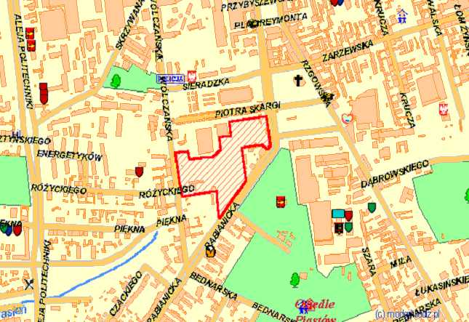
Mapa ze strony www.mapa.lodz.pl

miejsce zawodów

